

QUESTÕES DE QUÍMICA 2 – PROF BRUNNO LABURU (3ª SÉRIE)

**1.** Dentre as substâncias cujas fórmulas são fornecidas a seguir

NaHCO3, Mg(OH)2 e CH3COOH

pode(m) ser empregada(s) para combater excesso de acidez estomacal

a) NaHCO3, apenas.

b) Mg(OH)2, apenas.

c) CH3COOH, apenas.

**d) NaHCO3 e Mg(OH)2, apenas.**

e) NaHCO3, Mg(OH)2 e CH3COOH.

**2.** Em um laboratório químico, um estudante encontrou quatro frascos (1, 2, 3 e 4) contendo soluções aquosas incolores de sacarose, KCl, HCl e NaOH, não necessariamente nessa ordem. Para identificar essas soluções, fez alguns experimentos simples, cujos resultados são apresentados na tabela a seguir:

|  |  |  |  |
| --- | --- | --- | --- |
| Frasco | Cor da solução após a adição de fenolftaleína | Condutibilidade elétrica | Reação com Mg(OH)2 |
| 1 | incolor | conduz | não |
| 2 | rosa | conduz | não |
| 3 | incolor | conduz | sim |
| 4 | incolor | não conduz | não |

As soluções aquosas contidas nos frascos 1, 2, 3 e 4 são, respectivamente, de

a) HCl, NaOH, KCl e sacarose.

**b) KCl, NaOH, HCl e sacarose.**

c) HCl, sacarose, NaOH e KCl.

d) KCl, sacarose, HCl e NaOH.

e) NaOH, HCl, sacarose e KCl.

**3.** Os nomes dos ácidos oxigenados abaixo são, respectivamente: HNO2(aq), HClO3(aq), H2SO3(aq), H3PO4(aq)

**a) nitroso, clórico, sulfuroso, fosfórico.**

b) nítrico, clorídrico, sulfúrico, fosfórico.

c) nítrico, hipocloroso, sulfuroso, fosforoso.

d) nitroso, perclórico, sulfúrico, fosfórico.

e) nítrico, cloroso, sulfídrico, hipofosforoso.

**4.** Alguns moluscos, para defender-se dos predadores, liberam um diácido, cuja fórmula é:

a) NaOH.

b) K2O.

c) Li2CO3.

**d) H2SO4.**

e) HCl.

**5.** O hidróxido de magnésio, Mg(OH)2, que é um componente do “leite de magnésia”, é:

a) um ácido de Arrhenius.

**b) uma base de Arrhenius.**

c) um sal.

d) um óxido.

e) um hidreto.

**6.** Observa-se que uma solução aquosa saturada de HCl libera uma substância gasosa. Uma estudante de química procurou representar, por meio de uma figura, os tipos de partículas que predominam nas fases aquosa e gasosa desse sistema – sem representar as partículas de água. A figura com a representação mais adequada seria

1. 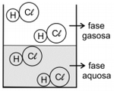
2. 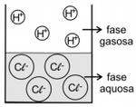
3. 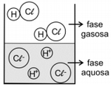
4. 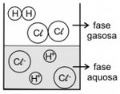
5. 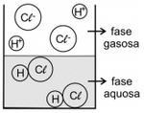

**R = C**